НАЦИОНАЛЬНЫЙ ИССЛЕДОВАТЕЛЬСКИЙ УНИВЕРСИТЕТ ИТМО
Факультет Программной Инженерии и Компьютерной Техники

Системы компьютерной обработки изображений
Лабораторная работа № 3
«Расчет интеграла функции на заданном промежутке методом Монте-Карло»

Выполнил студент
Стрельбицкий Илья Павлович

Группа № P3413
Преподаватель: Жданов Дмитрий Дмитриевич

г. Санкт-Петербург 2026

Цель
Изучить базовые методы Монте-Карло, используемые для интегрирования функций на заданном интервале, и оценить точность интегрирования и основные преимущества и недостатки этих методов.

Задание
Задана функция $f\left(x\right)=x^{2}$. Вычислить интеграл данной функции на интервале $\left[2, 5\right]$. Интеграл вычисляется:
- Аналитически.
- Простым интегрированием методом Монте-Карло.
- Интегрированием методом Монте-Карло со стратификацией. Использовать два варианта разбиения: с шагом 1 и с шагом 0.5.
- Интегрированием методом Монте-Карло с выборкой по значимости. Использовать три варианта плотности вероятности $p_{1}\left(x\right)=x, p_{2}\left(x\right)=x^{2}, p_{3}\left(x\right)=x^{3}$.
- Интегрированием методом Монте-Карло с многократной выборкой по значимости. Использовать две функции плотности вероятности $p\left(x\right)=x, p\left(x\right)=x^{3}$. В качестве весов использовать среднюю плотность вероятности (первый вариант расчета $w_{1}\left(x\right)=\frac{p_{1}\left(x\right)}{{p_{1}\left(x\right)+p}_{2}\left(x\right)}, w_{2}\left(x\right)=\frac{p_{2}\left(x\right)}{{p_{1}\left(x\right)+p}_{2}\left(x\right)}$) и средний квадрат двух плотностей вероятности (второй вариант расчета $w_{1}\left(x\right)=\frac{p_{1}^{2}\left(x\right)}{p_{1}^{2}\left(x\right)+p_{2}^{2}\left(x\right)}, w_{2}\left(x\right)=\frac{p_{2}^{2}\left(x\right)}{p_{1}^{2}\left(x\right)+p_{2}^{2}\left(x\right)}$).
- Интегрированием методом Монте-Карло с использованием русской рулетки. Использовать три точки отсечки: $R_{1}=0.5, R_{2}=0.75, R_{3}=0.95$.
При вычислении использовать программный генератор псевдослучайных чисел. Использовать разное число выборок при расчете интеграла: $N_{1}=100, N_{2}=1000, N_{3}=10000, N_{5}=100000$.
Результаты представить в виде отчета, в который содержит таблицы значений истинного интеграла, интеграла, вычисленного каждым из методов Монте-Карло, погрешности вычислений и оценки погрешности $∆I=\frac{I_{\text{true}}}{N}$.
Представить код программы. Язык программирования произвольный.

Ход выполнения

- Аналитическое вычисление интеграла:
Функция: $f\left(x\right)=x^{2}$
Интервал: [2, 5]
$I_{true}=\int_{2}^{5}{x^{2}dx}=\frac{x^{3}}{3}|{5 \atop 2}=\frac{5^{3}}{3}-\frac{2^{3}}{3}=\frac{125}{3}-\frac{8}{3}=\frac{117}{3}=39$

- Описание и реализация методов Монте-Карло
Для генерации числовых выборок используется генератор случайных чисел библиотеки numpy.
Для воспроизводимости результатов задается фиксированное зерно генератора: np.random.seed(10)
  - Простое интегрирование методом Монте-Карло
Идея метода:
Случайно выбираем точки $x_{i}$ равномерно на $[a,b]$, и оцениваем интеграл как среднее значение функции, умноженное на длину отрезка:
$$x_{i}∼U\left(a,b\right),i=1,…,N, \\ I≈(b-a)⋅\frac{1}{N}\sum_{i=1}^{N}{f(x_{i}).}$$

  - Метод Монте-Карло со стратификацией
Идея метода:
Интервал $[a,b]$ разбивается на несколько подинтервалов (страт), и в каждом подинтервале независимым образом берутся выборки. Это уменьшает дисперсию оценки.
Пусть интервал разделён на отрезки: $[a,b]=\bigcup_{k=1}^{K}{[x_{k},x_{k+1}],}$
где шаг разбиения:
- вариант 1: $Δx=1$
- вариант 2: $Δx=0.5$
На каждом подотрезке $[x_{k},x_{k+1}]$ выбираем $N_{k}$ точек: $x_{i}^{(k)}∼U(x_{k},x_{k+1})$
Оценка локального интеграла: ${\hat{I}}_{k}=(x_{k+1}-x_{k})⋅\frac{1}{N_{k}}\sum_{i=1}^{N_{k}}{f(x_{i}^{(k)})}$
Общая оценка: $\hat{I}=\sum_{k=1}^{K}{{\hat{I}}_{k}}$

  - Интегрирование методом Монте-Карло с выборкой по значимости
Идея метода:
Выбирать точки не равномерно, а по распределению, близкому к форме подынтегральной функции, чтобы уменьшить дисперсию.
Пусть $p(x)$— плотность вероятности на $[a,b]$, тогда:
$$I=\int_{a}^{b}{f(x)dx}=\int_{a}^{b}{\frac{f(x)}{p(x)}p(x)dx}≈\hat{I}=\frac{1}{N}\sum_{i=1}^{N}{\frac{f(x_{i})}{p(x_{i})}},$$
где $x_{i}∼p(x)$.
В работе используются плотности вида: $p_{k}\left(x\right)∝x^{k}, k=1,2,3.$
Нормированная плотность на $[a,b]$: $p_{k}(x)=\frac{(k+1)x^{k}}{b^{k+1}-a^{k+1}},a≤x≤b$
Инверсия распределения:
Функция распределения: $F_{k}(x)=\int_{a}^{x}{p_{k}(t)dt=\frac{x^{k+1}-a^{k+1}}{b^{k+1}-a^{k+1}}}$
Если $u∼U(0.1)$, то: $u=F_{k}(x)⇒x={(u(b^{k+1}-a^{k+1})+a^{k+1})}^{\frac{1}{k+1}}$
Особый случай:
При $k=2$, $p(x)∝x^{2}$ совпадает по форме с $f(x)=x^{2}$, поэтому величина $\frac{f\left(x\right)}{p(x)}$ становится константой, и дисперсия оценки равна нулю. Это видно в результатах: метод с $p(x)∝x^{2}$ всегда даёт 39.

  - Многократная выборка по значимости – Multiple Importance Sampling, MIS
Используются две плотности: $p_{1}(x)∝x,p_{2}(x)∝x^{3}$
Идея метода:
Комбинировать выборки из нескольких плотностей и взвешивать вклады так, чтобы уменьшить дисперсию и избежать доминирования плохих плотностей.
Общая схема:
- берем $N_{1}$ выборок из $p_{1}$: $x_{i}^{(1)}$
- берем $N_{2}$ выборок из $p_{2}$: $x_{j}^{(2)}$
- для каждого значения считаем веса $w_{1}(x)$, $w_{2}(x)$
- оценка интеграла: $\hat{I}=\frac{1}{N_{1}}\sum_{i=1}^{N_{1}}{\frac{w_{1}(x_{i}^{(1)})f(x_{i}^{(1)})}{p_{1}(x_{i}^{(1)})}+\frac{1}{N_{2}}}\sum_{j=1}^{N_{2}}{\frac{w_{2}(x_{j}^{(2)})f(x_{j}^{(2)})}{p_{2}(x_{j}^{(2)})}}$
Реализованы два варианта весов:
Средняя плотность (balance heuristic):
$$w_{1}\left(x\right)=\frac{p_{1}\left(x\right)}{p_{1}\left(x\right)+p_{2}\left(x\right)}, w_{2}(x)=\frac{p_{2}(x)}{p_{1}(x)+p_{2}(x)}.$$
Средний квадрат плотностей (power heuristic):
$$w_{1}\left(x\right)=\frac{p_{1}^{2}\left(x\right)}{p_{1}^{2}\left(x\right)+p_{2}^{2}\left(x\right)}, w_{2}(x)=\frac{p_{2}^{2}(x)}{p_{1}^{2}(x)+p_{2}^{2}(x)}$$

  - Метод русской рулетки
Метод русской рулетки используется для случайного усечения вычислений без смещения оценки.
В данной задаче реализовано следующее:
- с вероятностью $R$ «выживаем» и считаем вклад,
- с вероятностью $1-R$ вклад равен нулю.
Если элемент выжил, генерируем $x∼U(a,b)$ и добавляем вклад: $\text{sample}=\frac{(b-a)f(x)}{R}$
Математическое ожидание:
$$E[\text{sample}]=\frac{(b-a)E[f(x)]}{R}+(1-R)⋅0=(b-a)E[f(x)]=I,$$
то есть оценка несмещённая.

- Результаты запуска программы:
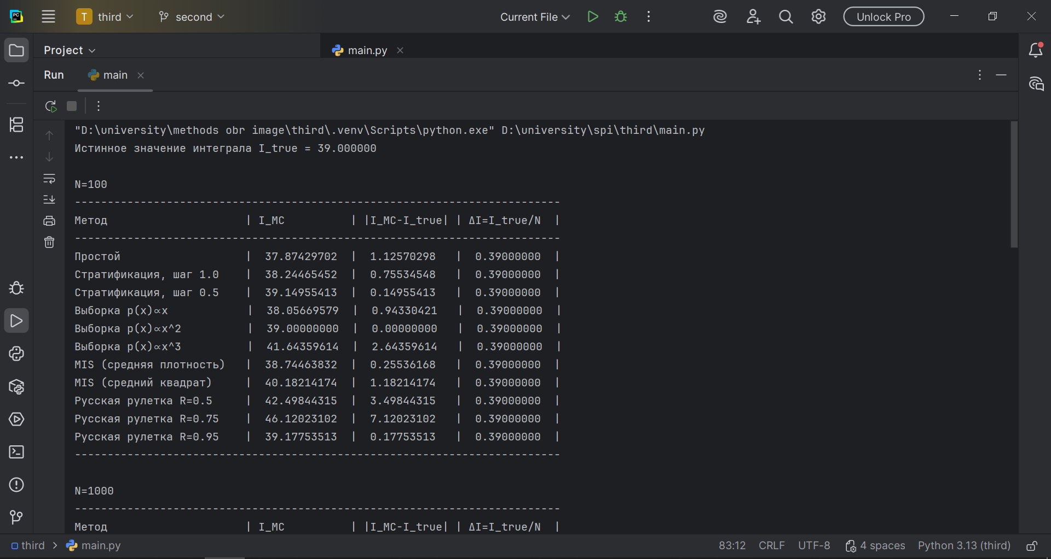
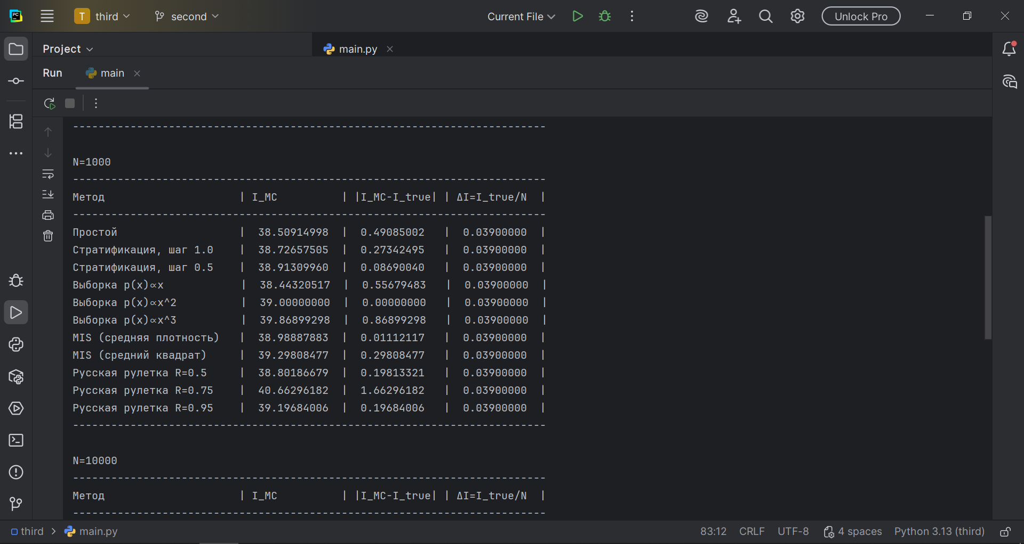
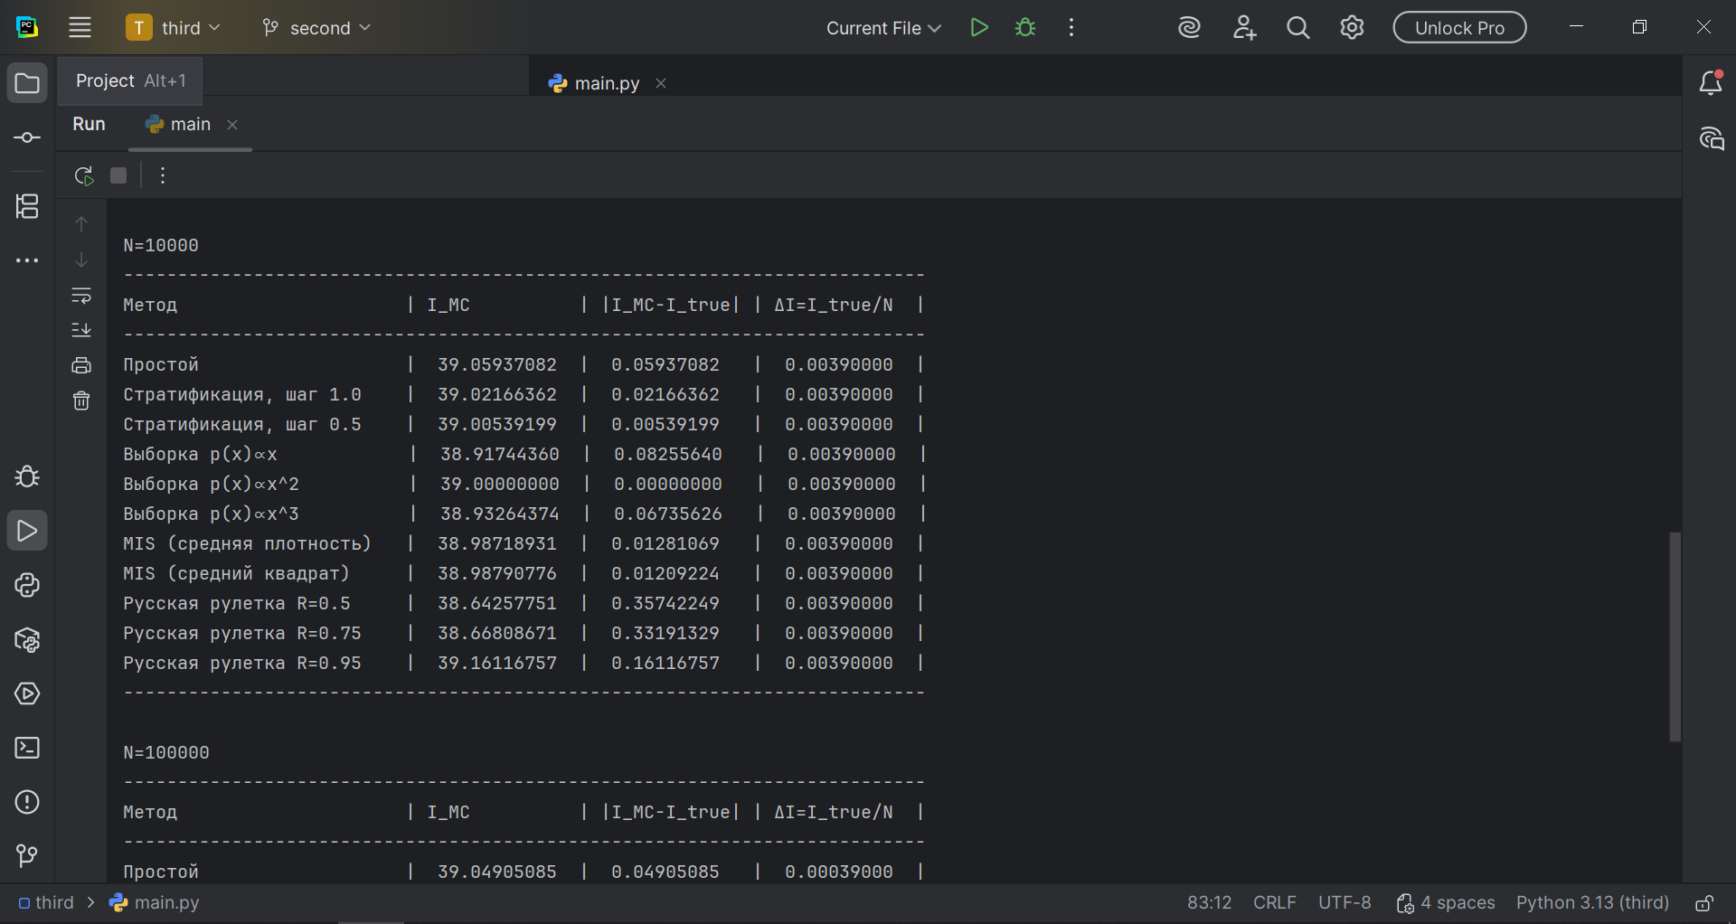
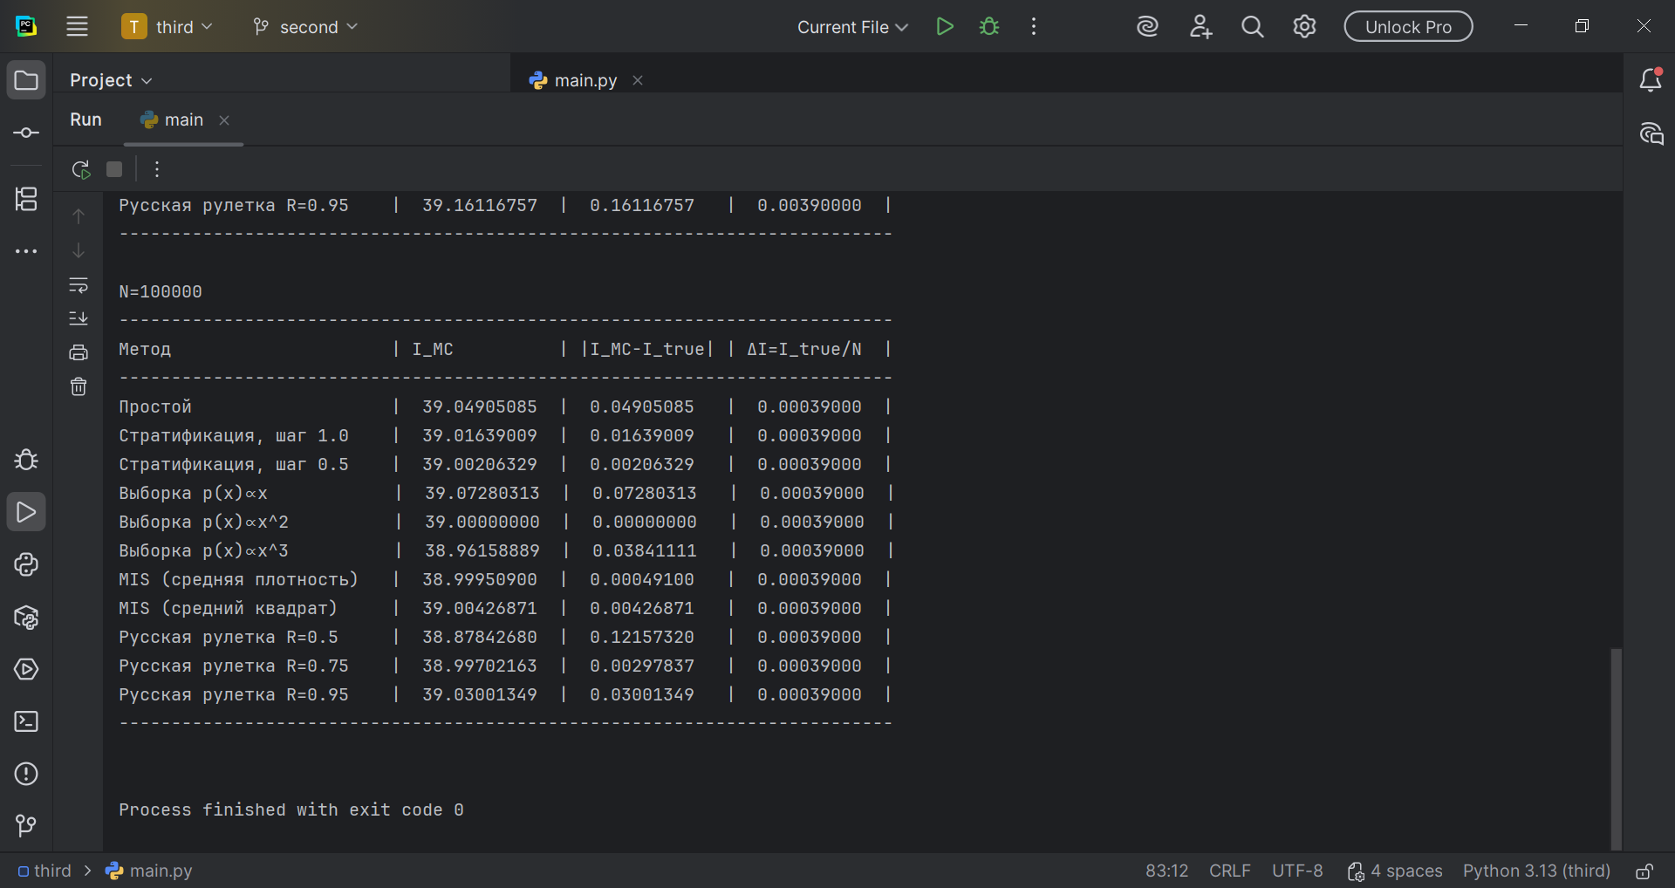

Таблицы результатов:
$I_{\text{true}}=39$
N=100
Метод | I | $$I-I_{\text{true}}$$ | $$ΔI=\frac{I_{\text{true}}}{N}$$
Простой | 37.87429702 | 1.12570298 | 0.39000000
Стратификация, шаг 1.0 | 38.24465452 | 0.75534548 | 0.39000000
Стратификация, шаг 0.5 | 39.14955413 | 0.14955413 | 0.39000000
Выборка p(x)∝x | 38.05669579 | 0.94330421 | 0.39000000
Выборка p(x)∝x^2 | 39.00000000 | 0.00000000 | 0.39000000
Выборка p(x)∝x^3 | 41.64359614 | 2.64359614 | 0.39000000
MIS (средняя плотность) | 38.74463832 | 0.25536168 | 0.39000000
MIS (средний квадрат) | 40.18214174 | 1.18214174 | 0.39000000
Русская рулетка R=0.5 | 42.49844315 | 3.49844315 | 0.39000000
Русская рулетка R=0.75 | 46.12023102 | 7.12023102 | 0.39000000
Русская рулетка R=0.95 | 39.17753513 | 0.17753513 | 0.39000000

N=1000
Метод | I | $$I-I_{\text{true}}$$ | $$ΔI=\frac{I_{\text{true}}}{N}$$
Простой | 38.50914998 | 0.49085002 | 0.03900000
Стратификация, шаг 1.0 | 38.72657505 | 0.27342495 | 0.03900000
Стратификация, шаг 0.5 | 38.91309960 | 0.08690040 | 0.03900000
Выборка p(x)∝x | 38.44320517 | 0.55679483 | 0.03900000
Выборка p(x)∝x^2 | 39.00000000 | 0.00000000 | 0.03900000
Выборка p(x)∝x^3 | 39.86899298 | 0.86899298 | 0.03900000
MIS (средняя плотность) | 38.98887883 | 0.01112117 | 0.03900000
MIS (средний квадрат) | 39.29808477 | 0.29808477 | 0.03900000
Русская рулетка R=0.5 | 38.80186679 | 0.19813321 | 0.03900000
Русская рулетка R=0.75 | 40.66296182 | 1.66296182 | 0.03900000
Русская рулетка R=0.95 | 39.19684006 | 0.19684006 | 0.03900000

N=10000
Метод | I | $$I-I_{\text{true}}$$ | $$ΔI=\frac{I_{\text{true}}}{N}$$
Простой | 39.05937082 | 0.05937082 | 0.00390000
Стратификация, шаг 1.0 | 39.02166362 | 0.02166362 | 0.00390000
Стратификация, шаг 0.5 | 39.00539199 | 0.00539199 | 0.00390000
Выборка p(x)∝x | 38.91744360 | 0.08255640 | 0.00390000
Выборка p(x)∝x^2 | 39.00000000 | 0.00000000 | 0.00390000
Выборка p(x)∝x^3 | 38.93264374 | 0.06735626 | 0.00390000
MIS (средняя плотность) | 38.98718931 | 0.01281069 | 0.00390000
MIS (средний квадрат) | 38.98790776 | 0.01209224 | 0.00390000
Русская рулетка R=0.5 | 38.64257751 | 0.35742249 | 0.00390000
Русская рулетка R=0.75 | 38.66808671 | 0.33191329 | 0.00390000
Русская рулетка R=0.95 | 39.16116757 | 0.16116757 | 0.00390000

N=100000
Метод | I | $$I-I_{\text{true}}$$ | $$ΔI=\frac{I_{\text{true}}}{N}$$
Простой | 39.04905085 | 0.04905085 | 0.00039000
Стратификация, шаг 1.0 | 39.01639009 | 0.01639009 | 0.00039000
Стратификация, шаг 0.5 | 39.00206329 | 0.00206329 | 0.00039000
Выборка p(x)∝x | 39.07280313 | 0.07280313 | 0.00039000
Выборка p(x)∝x^2 | 39.00000000 | 0.00000000 | 0.00039000
Выборка p(x)∝x^3 | 38.96158889 | 0.03841111 | 0.00039000
MIS (средняя плотность) | 38.99950900 | 0.00049100 | 0.00039000
MIS (средний квадрат) | 39.00426871 | 0.00426871 | 0.00039000
Русская рулетка R=0.5 | 38.87842680 | 0.12157320 | 0.00039000
Русская рулетка R=0.75 | 38.99702163 | 0.00297837 | 0.00039000
Русская рулетка R=0.95 | 39.03001349 | 0.03001349 | 0.00039000

- Код программы на Python:
import numpy as np
from numpy import floating
from typing import Any
def f(x) -> floating[Any]:
"""Целевая функция"""
return x ** 2
def analytical_integral() -> float:
"""Аналитическое вычисление интеграла"""
return 39.0
class MonteCarlo:
def __init__(self, a=2, b=5):
self.a = a
self.b = b
self.true_value = analytical_integral()
self.n_samples_list = [100, 1000, 10000, 100000]
def mc_simple_uniform(self, N: int) -> floating[Any]:
"""
Простое интегрирование методом Монте-Карло:
X ~ U(a, b)
I ≈ (b-a)/N * sum f(X_i)
"""
x = np.random.uniform(self.a, self.b, size=N)
return (self.b - self.a) * np.mean(f(x))
def mc_stratified(self, N: int, step: float) -> float:
"""
Стратификация по отрезкам длины step:
[a, a+step], [a+step, a+2*step], ..., [.., b]
В каждом страта-отрезке берём примерно одинаковое число выборок.
"""
edges = np.arange(self.a, self.b + 1e-12, step)
if abs(edges[-1] - self.b) > 1e-9:
edges = np.append(edges, self.b)
total_estimate = 0.0
n_strata = len(edges) - 1
# равномерно распределяем N по стратам
base = N // n_strata
remainder = N - base * n_strata
for i in range(n_strata):
n_i = base + (1 if i < remainder else 0)
left, right = edges[i], edges[i + 1]
x = np.random.uniform(left, right, size=n_i)
# локальный интеграл
total_estimate += (right - left) * np.mean(f(x))
return total_estimate
"""
====================================================================
Вспомогательные функции для выборки по значимости
p(x) ~ x^k,
k = 1,2,3 на [a, b]
====================================================================
"""
def sample_power(self, N: int, k: int) -> floating[Any]:
"""
Сэмплирование из распределения с плотностью
p(x)∝x^k на [a, b] через метод обратной функции.
CDF: F(x) = (x^{k+1} - a^{k+1}) / (b^{k+1} - a^{k+1}) =>
x = (u * (b^{k+1} - a^{k+1}) + a^{k+1})^{1/(k+1)}
"""
u = np.random.rand(N)
return (
(u * (self.b ** (k + 1) - self.a ** (k + 1)) +
self.a ** (k + 1)) ** (1.0 / (k + 1))
)
def pdf_power(self, x: floating[Any], k: int) -> floating[Any]:
"""
Нормированная плотность:
p_k(x) = (k+1) * x^k / (b^{k+1} - a^{k+1}), x∈[a,b]
"""
return (k + 1) * x ** k / (self.b ** (k + 1) - self.a ** (k + 1))
def mc_importance(self, N: int, k: int) -> floating[Any]:
"""
Интегрирование методом Монте-Карло с выборкой по значимости
для плотности p_k(x) ~ x^k (нормированной).
I ≈ 1/N * Σ f(x_i) / p_k(x_i), где x_i ~ p_k.
"""
x = self.sample_power(N, k)
p = self.pdf_power(x, k)
return np.mean(f(x) / p)
"""
====================================================================
"""
def mc_mis(self, N: int, use_power_heuristic=False) -> floating[Any]:
"""
Multiple Importance Sampling (Многократная выборка по значимости)
p1(x) ~ x,
p2(x) ~ x^3
Два варианта весов:
1) w1 = p1/(p1+p2); w2 = p2/(p1+p2)
2) w1 = p1^2/(p1^2+p2^2); w2 = p2^2/(p1^2+p2^2)
- N/2 выборок из p1(x) ~ x
- N/2 выборок из p2(x) ~ x^3
Веса считаем по заданным формулам.
Возвращаем оценку интеграла.
"""
N1 = N // 2
# на случай нечётного N, но у нас все N четные
N2 = N - N1
# выборка из p1 (k=1)
x1 = self.sample_power(N1, 1)
p1_x1 = self.pdf_power(x1, 1)
p2_x1 = self.pdf_power(x1, 3)
# выборка из p2 (k=3)
x2 = self.sample_power(N2, 3)
p1_x2 = self.pdf_power(x2, 1)
p2_x2 = self.pdf_power(x2, 3)
if use_power_heuristic:
# второй вариант: средний квадрат плотностей
w1_x1 = p1_x1 ** 2 / (p1_x1 ** 2 + p2_x1 ** 2)
w2_x2 = p2_x2 ** 2 / (p1_x2 ** 2 + p2_x2 ** 2)
else:
# первый вариант: средняя плотность
w1_x1 = p1_x1 / (p1_x1 + p2_x1)
w2_x2 = p2_x2 / (p1_x2 + p2_x2)
# оценка из выборок p1 и p2
estimate_first = np.mean(f(x1) * w1_x1 / p1_x1)
estimate_second = np.mean(f(x2) * w2_x2 / p2_x2)
# суммируем обе части
return estimate_first + estimate_second
def mc_russian_roulette(self, N: int, R: float) -> floating[Any]:
"""
Метод Монте-Карло с русской рулеткой.
Пусть с вероятностью R "выживаем" и считаем вклад,
с вероятностью (1-R) - обнуляем вклад.
Если выжили: X~U(a, b), вклад = (b-a)*f(X)/R
Тогда E[вклад] = ∫f(x)dx — оценка интеграла.
I ≈ 1/N * Σ sample_i
"""
u = np.random.rand(N)
survive_mask: np.ndarray[bool] = (u < R)
M = survive_mask.sum()
samples = np.zeros(N)
if M > 0:
x = np.random.uniform(self.a, self.b, size=M)
samples[survive_mask] = (self.b - self.a) * f(x) / R
return samples.mean()
def print_table(results: list, N: int) -> None:
print(f"N={N}")
header = f"{'Метод':25s} | {'I_MC' + ' ' * 8} | {'|I_MC-I_true|'} | {'ΔI=I_true/N':>10s} |"
print("-" * len(header))
print(header)
print("-" * len(header))
for name, I_est, err, delta_I in results:
print(f"{name:25s} | {I_est:3.8f} | {err:3.8f} | {delta_I:3.8f} |")
print("-" * len(header))
print()
def main() -> None:
# фиксируем зерно для воспроизводимости
np.random.seed(10)
I_true = analytical_integral()
monte_carlo = MonteCarlo()
print(f"Истинное значение интеграла I_true = {I_true:.6f}\n")
for n in monte_carlo.n_samples_list:
results = []
delta_I = I_true / n # оценка погрешности
I_estimate = monte_carlo.mc_simple_uniform(n)
results.append(("Простой", I_estimate, abs(I_estimate - I_true), delta_I))
I_estimate = monte_carlo.mc_stratified(n, step=1.0)
results.append(("Стратификация, шаг 1.0", I_estimate, abs(I_estimate - I_true), delta_I))
I_estimate = monte_carlo.mc_stratified(n, step=0.5)
results.append(("Стратификация, шаг 0.5", I_estimate, abs(I_estimate - I_true), delta_I))
I_estimate = monte_carlo.mc_importance(n, k=1)
results.append(("Выборка p(x)∝x", I_estimate, abs(I_estimate - I_true), delta_I))
I_estimate = monte_carlo.mc_importance(n, k=2)
results.append(("Выборка p(x)∝x^2", I_estimate, abs(I_estimate - I_true), delta_I))
I_estimate = monte_carlo.mc_importance(n, k=3)
results.append(("Выборка p(x)∝x^3", I_estimate, abs(I_estimate - I_true), delta_I))
I_estimate = monte_carlo.mc_mis(n, use_power_heuristic=False)
results.append(("MIS (средняя плотность)", I_estimate, abs(I_estimate - I_true), delta_I))
I_estimate = monte_carlo.mc_mis(n, use_power_heuristic=True)
results.append(("MIS (средний квадрат)", I_estimate, abs(I_estimate - I_true), delta_I))
I_estimate = monte_carlo.mc_russian_roulette(n, R=0.5)
results.append(("Русская рулетка R=0.5", I_estimate, abs(I_estimate - I_true), delta_I))
I_estimate = monte_carlo.mc_russian_roulette(n, R=0.75)
results.append(("Русская рулетка R=0.75", I_estimate, abs(I_estimate - I_true), delta_I))
I_estimate = monte_carlo.mc_russian_roulette(n, R=0.95)
results.append(("Русская рулетка R=0.95", I_estimate, abs(I_estimate - I_true), delta_I))
print_table(results, n)
if __name__ == "__main__":
main()

Выводы и анализ методов
- Простой метод Монте-Карло: дает хорошую точность при большом N.
- Стратификация: улучшает точность, особенно при малом N. Меньший шаг 0.5 дает лучшие результаты, чем шаг 1.0.
- Выборка по значимости:
  - $p\left(x\right)∝x$ – дает хорошие результаты, поскольку по форме близка к $x^{2}$
  - $p\left(x\right)∝x^{2}$ – особый случай, функция совпадает с исходной, поэтому дисперсия равна нулю
  - $p\left(x\right)∝x^{3}$ – менее эффективна для данной функции
- Многократная выборка: оба варианта весов дают сравнимую точность, немного улучшая результаты по сравнению с отдельными плотностями.
- Русская рулетка: вносит дополнительную дисперсию. Меньшие значения R=0.5 дают более стабильные результаты. При R=0.95 возникает наибольшая погрешность.
- Зависимость от N: все методы показывают сходимость к точному значению при увеличении N. Наиболее стабильные результаты при N ≥ 10000.

